Гуторова О.А.,
учитель музыки МБОУ СОШ № 20 г. Пензы,
Терлецкая О.В.,
учитель изобразительного искусства МБОУ СОШ № 20 г. Пензы
Технологическая карта интегрированного урока по учебному предмету «Музыка» и «Изобразительное искусство» в 5 классе на тему «Застывшая музыка. Витраж»

Тип урока | Комбинированный урок
Авторы УМК: | Музыка – Г.П. Сергеева, Е. Д. Критская.  ИЗО – Б.М. Неменский.
Цель урока: | Раскрытие взаимообогащающих связей между различными сферами искусства на примере синтеза музыки и архитектуры;  Создание условий для выполнения обучающимися коллективной работы в технике плёночного витража.
Основные термины, понятия | Мелодия, гармония, динамика, ритм, тембр, лад, темп, регистр, готический и православный храмы, понятие а-капелла;  Витраж, орнамент, растительный орнамент, геометрический орнамент, симметрия, ассиметрия.

Планируемый результат
Предметные умения  - иметь представление о средствах музыкальной выразительности, понятиях «витраж», «орнамент», «композиция в орнаменте»  - уметь анализировать, обобщать, соотносить музыкальные сочинения с произведениями других видов искусства по стилю;  - закрепят понятия «архитектура, органная музыка, а-капелла»  - уметь составлять орнамент в квадрате;  - уметь подбирать цветовые отношения;  - приобретать навык работы с новым материалом (самоклеющейся плёнкой);  - понимать место и значение современного декоративного искусства в жизни человека и общества;  - формирование эмоционально-нравственного отношения к произведениям искусства. | Личностные УУД:  - определять правила работы в группах;  - самоанализ и самоконтроль результата, самооценка на основе критерия успешности;  -развивать творческие способности, фантазию и воображение;  - проявлять эмоциональную отзывчивость, личностное отношение при восприятии музыки.  Регулятивные УУД:  - определять и формулировать цель деятельности на уроке;  - проговаривать последовательность действий на уроке; работать по плану, инструкции;  - высказывать свое предположение на основе учебного материала;  - отличать верно выполненное задание от неверного;  - осуществлять самоконтроль;  - совместно с учителем и одноклассниками давать оценку деятельности на уроке.  Познавательные УУД:  - ориентироваться в своей системе знаний;  - находить ответы на вопросы учителя в иллюстрациях и используя свой жизненный опыт;  - проводить анализ учебного материала;  - уметь извлекать информацию, представленную в виде текста, иллюстрации;  - ставить проблему и решать ее, анализ, сравнение, построение логической цепи рассуждений, уметь доказывать.  Коммуникативные УУД:  - слушать и понимать речь других, аргументировать свое мнение;  - уметь с достаточной полнотой и точностью выражать свои мысли;  -владеть диалогической формой речи в соответствии с грамматическими и синтаксическими нормами родного языка;  - уметь оценивать друг друга.

Организация пространства
Формы работы | Ресурсы
Фронтальная  Групповая  Работа в парах  Индивидуальная | Технические средства обучения:  учебник «Музыка» 5 класс для обучающихся (авт. Г.П. Сергеева, Е.Д. Критская);  компьютер;  мультимедийный проектор, экран, колонки;  презентация с использованием видео и аудиоряда.  Музыкальный материал:  «Пирамиды» (Египетская этническая музыка)  Григорианский хорал «Отче наш» (лат. «Pater Noster»)  И.С.Бах. Органная прелюдия, Соль-минор
Дидактические задачи этапов урока

Этапы урока | Дидактические задачи
Организационный  (этап мотивации) | Подготовка учащихся к работе на уроке: выработка на личностно значимом уровне внутренней готовности выполнения нормативных требований учебной деятельности.
Актуализация опорных знаний и умений | Активизация соответствующих мыслительных операций (анализ, обобщение, классификация и т.д.) и познавательных процессов (внимание, память).
Постановка учебной проблемы | Обеспечение мотивации для принятия обучающимися цели учебно-познавательной деятельности.
Формулирование проблемы, планирование деятельности | Создание условий для формулировки цели урока и постановки учебных задач.
Открытие нового знания | Обеспечение восприятия, осмысления и первичного запоминания знаний, связей и отношений в объекте изучения.
Применение новых знаний | Обеспечение усвоения новых знаний и способов действий на уровне применения в измененной ситуации.
Рефлексия учебной деятельности | Анализ и оценка успешности достижения цели; выявление качества и уровня овладения знаниями.

Технология изучения
Этапы урока | Формируемые умения | Деятельность учителя | Деятельность обучающихся
Организационный | Метапредметные (УУД):  регулятивные:  – осуществлять самоконтроль;  – овладевать умением прогнозировать;  коммуникативные:  – слушать и понимать речь других;  – уметь с достаточной полнотой и точностью выражать свои мысли;  – владеть диалогической формой речи в соответствии с грамматическими и синтаксическими нормами родного языка.  предметные:  – правильно определить стиль архитектурного сооружения;  личностные:  – развитие эмоционально-нравственной отзывчивости. | I Блок - учитель музыки.  – Добрый день, ребята!  Нам сегодня предстоит экскурсия в историю искусства. Надеюсь, что она будет познавательной и полезной. А начнём мы издалека.  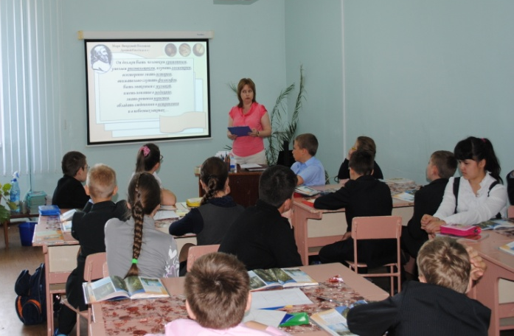  Марк Витрувий Поллион, живший в Древнем Риме ещё в I веке до нашей эры, написал об этой области искусства 10 книг. Уже в первой он обозначил жёсткие требования, предъявляемые к образованию людей, решивших связать себя с этим видом деятельности. Как вы думаете, о какой профессии идёт речь?  “... он должен быть человеком грамотным, умелым рисовальщиком, изучить геометрию, всесторонне знать историю, внимательно слушать философов, быть знакомым с музыкой, иметь понятие о медицине, знать решения юристов, обладать сведениями в астрономии и в небесных законах и БЫТЬ ЗНАКОМЫМ С МУЗЫКОЙ...” | Эмоционально-образный настрой урока
Актуализация знаний. | Метапредметные (УУД):  познавательные:  – формировать умения видеть жизнь произведений во взаимодействии с архитектурно-пространственной средой;  регулятивные:  – учатся размышлять, слушать вопросы и отвечать на них;  – овладевать умением прогнозировать;  коммуникативные:  – точно и полно выражать свои мысли  Личностные:  - воспитание эстетического отношения к искусству; | – Есть ли какие-то предположения? О людях какой профессии идёт речь?  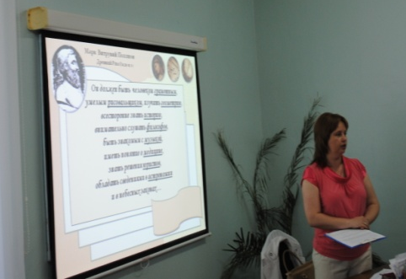  Открою вам секрет: Витрувий говорил об архитекторах. В своих книгах древнеримский строитель и инженер поясняет своим читателям: архитектор должен знать, как выбрать место для постройки дома и целого города, располагать сведениями о том, как выбрать лучшие материалы и понимать, где их добыть, знать, как обнаружить воду и провести водопровод, уметь смастерить солнечные и водяные часы. Но согласитесь, самая загадочная роль в этом списке отведена музыке, хотя она внесена в этот перечень профессиональных требований к архитекторам абсолютно справедливо. | Размышлять, анализировать, высказывать свое мнение.  (Архитектор)
Формулирование проблемы,  планирование | регулятивные:  – определять и формулировать цель деятельности на уроке;  – под руководством учителя планировать свою деятельность на уроке;  – определять последовательность действий на уроке. | – Какой возникает вопрос?  Кроме этого знаменитый немецкий философ Фридрих Шеллинг сказал интересную фразу “Архитектура – это застывшая музыка”. Как вы понимаете эту мысль?  Сможем ли мы сразу ответить на этот вопрос?  – Ребята, какова тема нашего урока и какие цели и задачи можно поставить сегодня? Каким образом мы сможем ответить на поставленные вопросы? | Как связаны эти два вида искусства, что между ними общего или различного?  Дети затрудняются ответить.  Обучающимися проговаривается тема, задачи урока и пути решения.
Открытие новых знаний | личностные:  - воспитание эстетического отношения к искусству;  познавательные:  – учатся размышлять над содержанием музыкального произведения;  – определять средства музыкальной выразительности;  – высказывать суждения о музыке;  – учимся выделять специальную информацию из текста;  регулятивные:  – развитие умения осмыслить полученную информацию.  коммуникативные:  – слушать и понимать речь других;  – уметь с достаточной полнотой и точностью выражать свои мысли;  – формировать умения грамотно строить речевые высказывания. | Так что же общего у музыки и архитектуры?  Проведём простой эксперимент. Музыкальный фрагмент, который вы сейчас услышите, посвящён известному архитектурному сооружению. Во время его звучания постарайтесь запомнить свои ощущения.  Слушание: “Пирамиды” (египетская этническая музыка)  - Опишите услышанное?  – Перед вами несколько архитектурных сооружений. Есть ли в каком-то из них “отзвуки” только что услышанной музыки?  – Есть другие мнения?  – Коротко обоснуйте свой выбор. Что стало главными факторами для определения?  Верно. Вместе с музыкой мы получили не только настроение, но и информацию, которую смогли “прочитать” в архитектуре. Поскольку это произошло, давайте попробуем поискать между двумя этими не похожими друг на друга видами искусства (музыка и архитектура) родственные связи.  Перед вами (на слайдах) небольшой “музыкально-архитектурный” фотоальбом. Элементы музыкальной речи будем «переводить” на язык архитектуры с помощью фотографий, которые я подобрала для каждого элемента выразительности. (Суть исследования заключается в сопоставлении элементов выразительности, происходит поиск соответствий). | Слушают музыку.  Древность, что-то большое, тяжёлое, тёмное; характер грозный, мрачный; похоже на восточные мелодии.  Египетские пирамиды  Ответы ребят  Время, страна, соответствие воображаемому событию, внутреннее ощущение и т.д.
 | Метапредметные (УУД):  познавательные:  - формировать умения видеть жизнь произведений во взаимодействии с архитектурно- пространственной средой;  регулятивные:  - осуществлять самоконтроль;  -овладевать умением прогнозировать;  коммуникативные:  - слушать и понимать речь других;  - уметь с достаточной полнотой и точностью выражать свои мысли ;  - владеть диалогической формой речи в соответствии с грамматическими и синтаксическими нормами родного языка.  предметные:  - закрепить знание понятия «витраж»;  личностные:  - воспитание эстетического отношения к декоративно- прикладному искусству;  регулятивные:  -определять и формулировать цель деятельности на уроке;  - под руководством учителя планировать свою деятельность на уроке;  – определять последовательность действий на уроке.  предметные:  - знать понятие «орнамент»;  - знать основные виды орнаментов;  - уметь видеть различия в орнаментах.  - уметь создавать геометрический орнамент; | 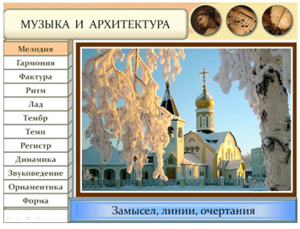  - Попробуйте посмотреть на них и найти схожие черты, точки соприкосновения:  мелодия (музыкальная мысль) – на фото плавные, “певучие” линии (очертание архитектурных строений), соответствующие русской песенности;  гармония (консонанс, диссонанс) – здесь “благозвучие”, красивое сочетание;  ритм (порядок, чередование в музыке) – все элементы (башни, купола, своды) расположены симметрично, есть чередование объёмного и малого;  лад (мажор, минор) – настроение зависит от индивидуального восприятия здания или событий, связанных с ним, комфортность;  тембр (окраска звука) – здание на фото имеет свои национальные черты(колорит), можно представить народный музыкальный инструмент;  темп (движение) – отражение происходящего;  регистр (высокий, средний, низкий) – большие купола похожи на басы, башни – на средний регистр, маленькие купола – на высокий;  динамика (громкость звучания музыки) – высокие здания здесь “громче”, напряжённее, чем обычные городские постройки;  звуковедение (легато, стаккато, нон легато) – здесь очень много плавных линий и нон легато в отделке и ступенях, лестница похожа на восходящую мелодию;  форма (построение музыки) – здания похожи на геометрические фигуры, которые разделены на части “этажами”, материалом, рельефно.  Итак, композитор и архитектор всегда найдут общую тему для беседы.  – Но среди всех архитектурных сооружений есть особенные: люди приходят в их стены не ради зрелищ или возвеличивания, а для того, чтобы остаться наедине со своей душой, время здесь исчисляется не минутами и часами, а веками и вечными ценностями. Что это за архитектурные сооружения, вам поможет определить музыка.  Слушание: Григорианский хорал “Отче наш” (лат. “Pater Noster”)  – Куда перенесло вас сейчас ваше воображение?  – Верно. Звучал старинный Григорианский хорал на латинском языке.  Как звучала музыка?  Продолжая наш разговор о музыке и архитектуре, мы просто не могли не заглянуть туда, где все виды искусства тесно связаны между собой.  (На слайде 2 вида храмов – католический и православный)  – Как вы думаете, в каком из этих храмов может звучать такая музыка?  Слева на слайде западноевропейский готический собор, устремлённый своими острыми шпилями в небо как символ стремления души ввысь. Люди, которые приходят в них с молитвой, - христиане-католики. Справа христианский православный храм. Присмотритесь: его купола имеют особую форму, напоминающую спокойное пламя церковных свечей. Они символ молитвенного горения христиан, их веры в единение с Богом, способное через человеческую душу принести в окружающий мир мудрость и благополучие. Если мы войдём в эти храмы, то сразу почувствуем, что здесь в едином целом объединились и прошлое, и настоящее, и будущее.  – Давайте войдем в католический храм. Чем он отличается?  Католические соборы существуют с времён Средневековья: очень высокие, строгие, с вытянутыми стрельчатыми окнами и порталами. Греческий распев, который мы послушали, сопровождал католическую службу на протяжении нескольких веков. A capella – так называется пение без инструментального сопровождения. Но в начале IX века в служение католической церкви вводится музыкальный инструмент.  Что же это за инструмент?  – Самый большой в мире музыкальный инструмент – орган. Теперь здесь стало возможным услышать не только хор в его сопровождении, но и самостоятельное звучание “короля инструментов”. Орган так велик, что давно уже стал частью архитектуры католического храма, в пространство которого его встраивают. Многоголосная органная музыка и сама во многом похожа на архитектуру: тяжеловесные “фундаменты” басов, целые башни из повторяющихся в разных регистрах мелодий-тем, возводящих звуковые города, а может и целые Вселенные. Этот духовой музыкальный инструмент состоит из нескольких тысяч труб, потому всегда звучит величественно и властно.  – Перед вами алтарная часть одного из красивейших готических соборов в Канаде. Многоцветные витражи, возвышающиеся кружевные орнаменты алтаря, скульптуры святых, будто готовые в любой момент ожить – всё это, в сочетании с органной музыкой, производит на слушателей огромное впечатление.  – Одним из величайших “архитекторов” музыки признан немецкий композитор И.С.Бах – удивительный композитор, чьи творения пережили произведения, созданные и до его рождения, и веками позже.  Слушание: И.С.Бах. Органная прелюдия Соль-минор  – О чём эта музыка?  – Опишите свои чувства?  Согласна, но это не ответ на мой первый вопрос. Как вы думаете, главная мысль этой прелюдии высказана как повествование, вопрос или утверждение?  – А как вы это поняли?  - Тема сегодняшнего урока – “Застывшая музыка”, но здесь мне так и хочется её изменить на “Ожившую архитектуру”.  Помните ли вы, что такое мелодия?  Где, в каком регистре возникла эта музыкальная мысль?  А дальше?  А предыдущие голоса в этот момент замолкали?  А как менялась динамика?  Соберите всё воедино: одноголосный высокий “шпиль” темы, затем более плотное звучание двух голосов, трёх, затем басы, как основание, как фундамент. Вам это ничего не напоминает?  Посмотрите на это музыкальное построение и с другой точки зрения. Слово “прелюдия” переводится как “вступление”. Вот-вот начнётся главное – католическая служба. Вступление в неё с музыкальной темы в высоком регистре тоже символично: небо, Бог, обращённый к мольбам прихожан, объединение сил земного и небесного в финале, когда зазвучали все регистры вместе.  II Блок – учитель ИЗО  – Я предлагаю вам рассмотреть интерьер готического собора.  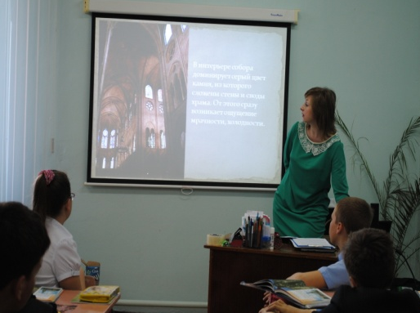  В интерьере собора доминирует серый цвет камня, из которого сложены стены и своды храма. От этого сразу возникает ощущение мрачности, холодности. Его высокие стрельчатые своды поднимаются в почти бесконечную вышину (около 35 метров).  Единственным источником цвета в однообразно-сером интерьере являются многочисленные витражи, вставленные в переплеты высоких стрельчатых окон.  Солнечный свет, проникая через них, заливает храм целой радугой оттенков. Эта игра света смягчает однотонность постройки и придает интерьеру собора феерическую роскошь и вместе с тем таинственность.  – Что такое витраж?  Расцвет искусства витража пришелся на Средние века. В основном витражные окна из вырезанных по контуру цветных фрагментов стекла, скрепленных свинцовыми переплетами, использовались в церковном зодчестве. Главным сюжетом для средневековых витражей служили сцены религиозного содержания.  – Как вы думаете, искусство витража актуально в современном мире?  – Современные технологии предлагают художникам различные способы выполнения витража. Это может быть изображение на стекле специальными красками или выполнение рисунка при помощи самоклеящейся плёнки.  – Ребята, кто догадался, чем мы будем заниматься на сегодняшнем уроке?  – Да, сегодня мы с вами вместе оформим окно витражным орнаментом. Верхнюю часть окна я уже сделала.  – Ребята, вспомните, что называется орнаментом?  – Орнаментов существует великое множество, но выделяют три основных: геометрический, растительный, зооморфный.  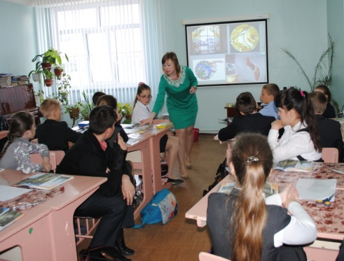  Геометрический орнамент состоит из точек, линий и геометрических фигур.  Растительный орнамент составляется из стилизованных листьев, цветов, плодов, веток и т.д.  Зооморфный орнамент включает стилизованные изображения реальных или фантастических животных.  – Какой вид орнамента я использовала для выполнения верхней части окна?  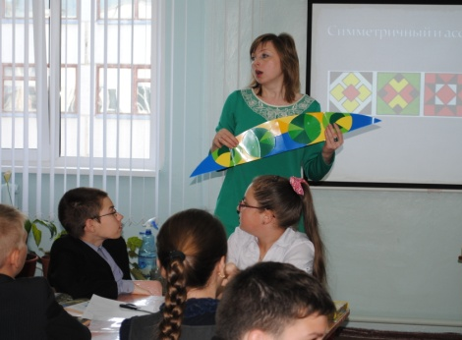  – Предлагаю вам оставшуюся часть окна тоже заполнить геометрическими орнаментами.  – Геометрический орнамент может быть симметричным и ассиметричным.  – Какой орнамент мы назовём симметричным?  – Что называется асимметрией? | Варианты обсуждения  Слушают музыку  В храм, церковь  Ответы детей.  Дети дискутируют, определяют, аргументируют.  Поиск информации в учебнике, стр. 128, дети озвучивают.  Слушают музыку  Беседа о многоголосии, звуковедении, регистрах.  Сосредоточенность, покой, равновесие.  Сначала как повествование, а потом как утверждение.  По настроению – в конце оно было торжественное, звучало несколько голосов, а вначале только один.  Музыкальная мысль.  В высоком.  Она спускалась по регистрам вниз.  Нет, они продолжали звучать  Чем больше голосов, тем громче, напряжённее.  Готический собор  Витра́ж (фр. Vitre - оконное стекло, от латин. Vitrum - стекло) — произведение декоративного искусства изобразительного или орнаментального характера из цветного стекла, рассчитанное на сквозное освещение и предназначенное для заполнения проёма, чаще всего оконного, в каком-либо архитектурном сооружении.  И сейчас витражи используют в оформлении интерьеров помещений, для украшения посуды, предметов обихода.  Мы будем изготавливать плёночный витраж.  Орна́мент (от лат. ornamentum – украшение), узор, состоящий из ритмически повторяющихся элементов, предназначенный для украшения предметов декоративно-прикладного искусства.  Геометрический.  Орнамент, у которого левая и правая части одинаковые.  Отсутствие симметрии.
Применение нового знания | Метапредметные (УУД)  регулятивные:  - отличать верно выполненное задание от неверного;  - осуществлять самоконтроль;  познавательные:  - осуществлять анализ учебного материала;  коммуникативные:  - слушать и понимать речь других;  - умение работать в паре.  личностные:  - устанавливать связь между целью деятельности и ее результатом. | – Сегодня вам предстоит работать с ножницами, вспомним правила безопасности.  – У вас на столах прозрачные квадратики – это части большого окна. Вам нужно оформить их геометрическим орнаментом.  – Давайте составим алгоритм действий, который поможет вам в работе.  – Ребята, фигурками можно обмениваться.  – Если для реализации вашего замысла нужны другие по форме фигуры, их можно вырезать дополнительно.  Задание вам предстоит выполнять парами, поэтому результат вашего труда будет зависеть от сплочённости.  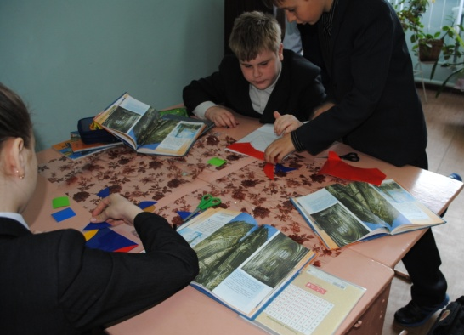  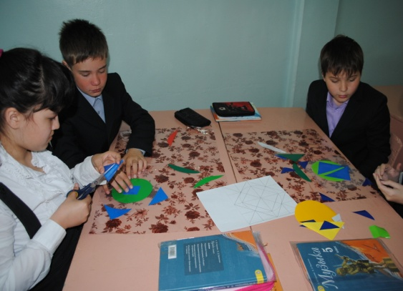 | Ребята проговаривают правила безопасного обращения с ножницами.  1. Подобрать по цвету необходимые для работы фигуры.  2. Составить из них орнаментальную композицию.  3. Аккуратно наклеить композицию на основу.
Рефлексия учебной деятельности | Метапредметные (УУД):  регулятивные:  - осуществлять самоконтроль;  - совместно с учителем и одноклассниками давать оценку деятельности на уроке;  - выделять и осознавать то, что уже усвоено и что нужно еще усвоить;  коммуникативные:  - умение с достаточной полнотой и точностью выражать свои мысли.  личностные:  – развитие умения осмыслить полученную информацию, формирование умения анализировать. | Посмотрите, что у нас получилось! Какое нарядное, декоративное окошко вы создали вместе!  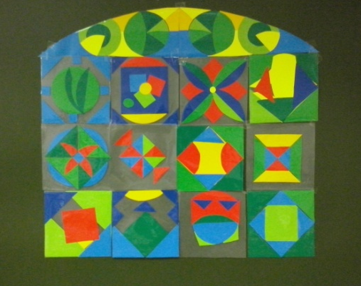  – Поднимите руки, кому понравился наш общий результат! А какие работы вам понравились особенно? (выставление оценок за работу на уроке)  Учитель музыки:  – Ребята, какие виды искусства мы попробовали сегодня связать? Есть ли между ними общие черты? Можно ли утвердить высказывание что «архитектура – это застывшая музыка»? Как вы это объясните?  – А если мы это высказывание перевернем, как оно будет звучать?  – Какие новые знания вы получили на уроке?  Подводя итог нашей экскурсии, мне бы хотелось, чтобы вы рассмотрели музыку и архитектуру с позиции новых знаний и обратили внимание на процесс рождения музыкального произведения и архитектурного сооружения.  Домашнее задание: Нарисовать одно из зданий при помощи музыкальных знаков. (Приложение 1)  – Наш урок закончен, мы благодарим всех за работу и желаем успехов! | «Архитектура – это ожившая музыка» и «музыка – это ожившая архитектура».
Приложение 1
Результат домашней работы
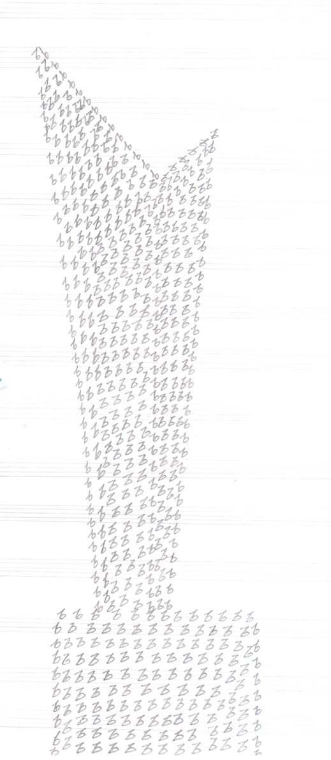
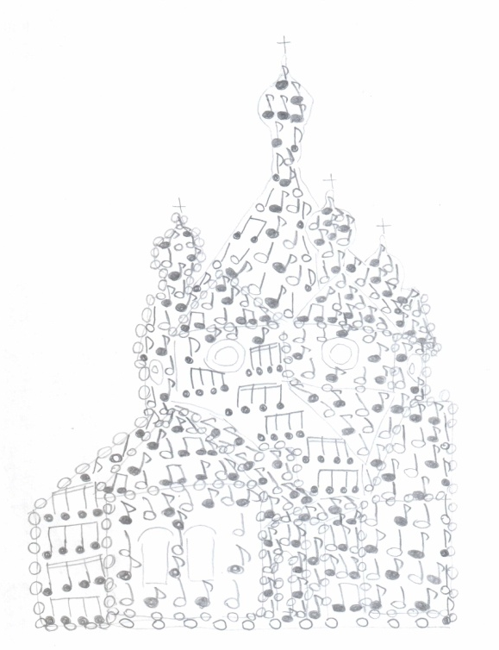
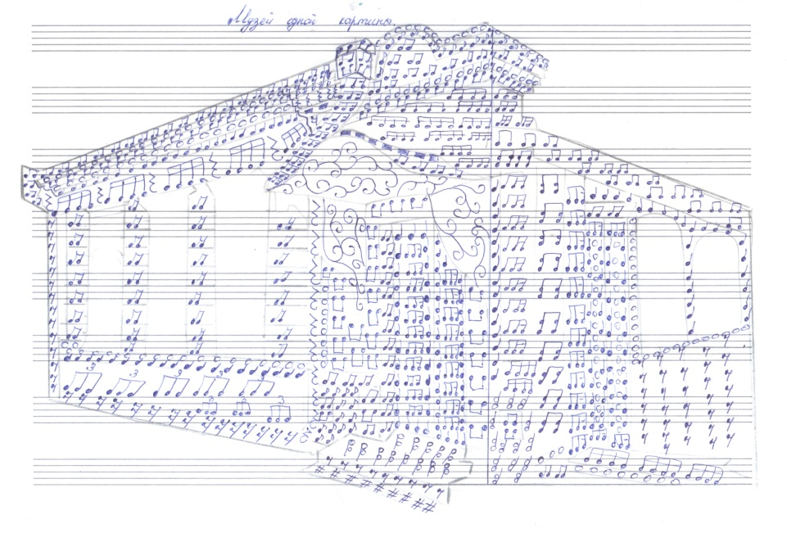

Музей одной картины
Никольская церковь в Ахунах Росток (г.Пенза)
(г. Пенза)
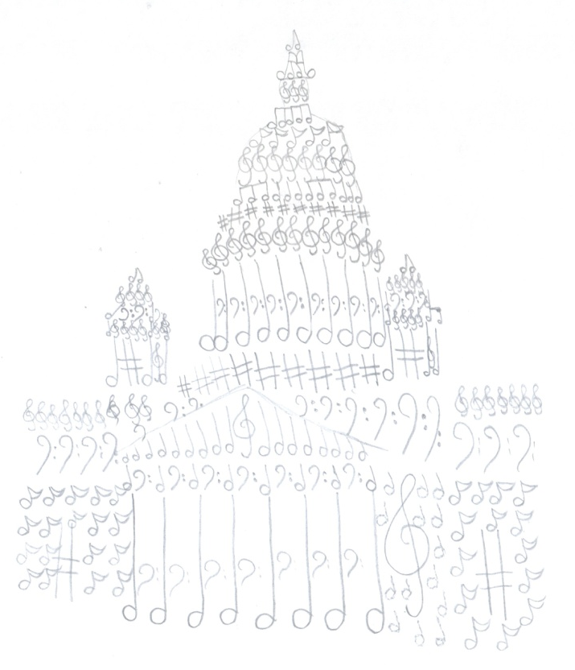
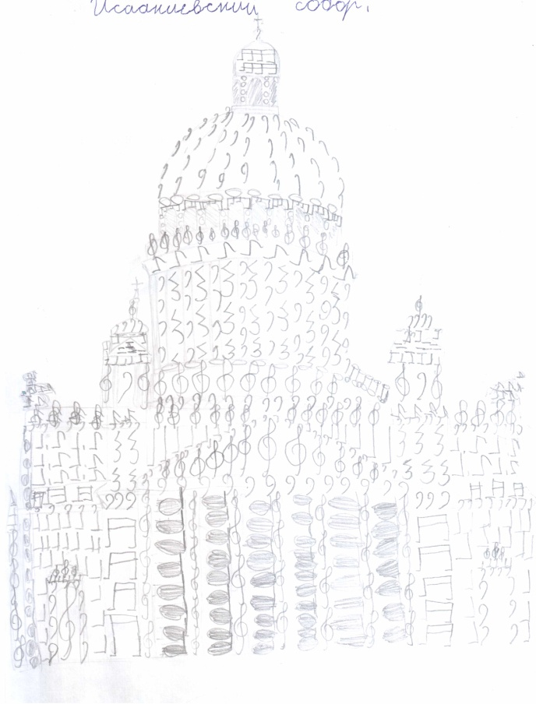
Исаакиевский собор
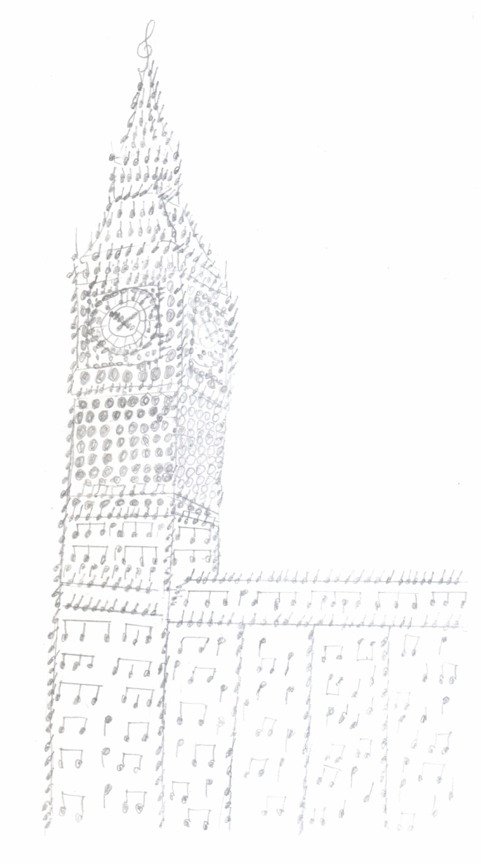

Биг-Бен

